哭泣的史瑞克
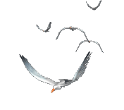
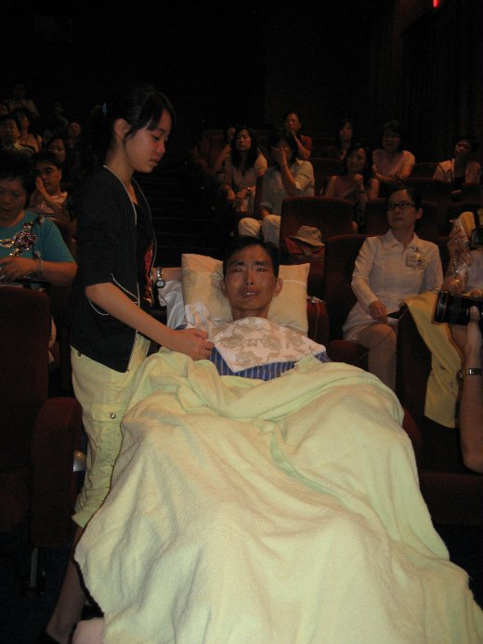
當你步入生命終點，不能走、不能講、不能想、不能吃喝，只能靠呼吸器，就快閉眼長逝，醫生告訴你，只剩最後一次機會，只給你最後兩小時，回到你以前熟悉的世界，你最想做什麼？
至今看到那張照片：闃黑的電影院，一個骨瘦如柴的癌末病人，旁邊一個哭紅雙眼的女兒，和背後一群不斷拭淚的親友，總會一陣鼻酸。
他，在生命最後一刻，選擇包下戲院，陪一對兒女和癌症病童，看最後一場電影∼一場悲傷的史瑞克。
那天上午，睡夢中被朋友的電話叫醒，她說，有個朋友末期癌症，快死了，中午包下天母美麗華戲院，陪家人看史瑞克第三集，親友互傳簡訊，希望大家作陪，去看他最後一眼。
我趕緊通知攝影，連忙換裝，從木柵搭計程車，花了四百多元飆到天母，見證這段不朽的愛。& amp; amp; lt; BR>
他，卅八歲，是自營廠牌的男裝業者，就在創業維艱，公司營業額好不容易突破一億元，有天突然腹瀉不止，原本不以為意。
身高一百八十公分，體重九十幾公斤的他，就像史瑞克一樣壯，健保卡只用過兩次，都是洗牙，從未生病，唯一例外是當兵時曾檢查Ｂ型肝炎帶原，但不曾有過異狀。
沒想到，到台大醫院檢查，醫師宣判，他已肝癌末期，最多只剩六個月生命，原來他是因為癌細胞太大，壓迫到胃才腹瀉不止。
這個青天霹靂，讓他一夜瘦了三公斤，此後三天不吃、不說，神情呆滯，無法接受上帝開他這個玩笑。
「我不偷不搶，認真過每一天，為何死神選上我？而不是那些壞人？」
嬌小的太太，更是傷悲。
事事依賴老公的她，就讀高職時，和讀五專的老公聯誼，姻緣線從此把們牽在一起，認定彼此是今生廝守的那個人。
她等他退伍，成了他的新娘，婚後一兒一女相繼問世，夫妻倆聯手創立男裝公司，就像童話故事，一家四口從此過著幸福快樂的生活。
他愛孩子，堅持給他們最好的，讓他們念昂貴的私立小學，由於校車只到山下，距離他們位半山腰的家還要走一段山路，平時都由他跟太太輪流開車接送兒女；寒暑假，會安排兒女到國外遊學，他暗自打算，大兒子若對服裝有興趣，將來要送到義大利留學，繼承家業。
他不像一般商人，下班後幾乎從不喝酒應酬，都把時間留給家人，假日常陪孩子看電影，超愛史瑞克的女兒尤其黏他，一回到家，就像無尾熊般跳到爸爸身上，史瑞克前兩集一上映，就吵著要爸爸帶她去看。
在她心中，高壯的爸爸就像史瑞克一樣可愛，說要爸爸抱她到一百歲。
這完美的一切，都因無情的癌症被打碎了。
醫生說，他的癌細胞太大了，化療無用，無法換肝，只能等死。
他捨不得拋下嬌妻幼子，不肯向死神束手投降，夫妻到對岸展開換肝之旅，從上海、天津到廣州，終於如願換肝。
無奈癌細胞不放過他，兩個月後又轉移到骨頭、脊髓，再從肺臟一路蔓延到大腦，到最後已無法行動、言語，一天平均要劇烈嘔吐廿多次，只能打嗎啡止痛，靠打點滴維生。
戰到最後一兵一卒，去年端午節他決定轉到台北榮總安寧病房，打算有尊嚴地離開。
女兒有次到麥當勞吃速食，附贈一個史瑞克玩偶，回病房告訴爸爸，她想看史瑞克三，他記在心裡，偷偷詢問主治大夫，他能否離開安寧病房陪兒女看最後一場電影。
醫生告訴他，依其身體狀況，頂多只能離開醫院四、五十分鐘，但為了完成他的心願，醫生每天為他安排特訓，讓他試著將瘦到四十公斤不到的孱弱身軀，從平躺的病床移至輪椅，第一天五分鐘、第二天十分鐘、第三天廿分鐘...
眾人努力讓他能陪兒女看完一個半小時的史瑞克三。堅韌的愛，讓他辦到了。
他不想麻煩親友，臥病在床這兩年，偷偷躲起來和死神搏鬥，直到生命最後階段，他才通知親友，希望見最後一面，感謝今生有緣相識。
那一天，中午十二點不到，大家接到他的簡訊，紛紛趕到戲院，醫院更是做好萬全準備，由醫生、護士用擔架把他抬進戲院，架上點滴，蓋好棉被。
他勉強睜開雙眼，雖然說不出話，但看到親友、妻兒都在身邊，他很激動，淚水一直在眼眶打轉；電影還沒開演，很多親友早已哭紅雙眼。
史瑞克上演以來，這絕對是笑聲最少的一場。
黑暗中，擔心的親友，眼光不時移向他。
其間他多次嘔吐，醫生趕緊打開手電筒幫他加藥，他的生命，如燈光閃爍飄搖，大家很難專心觀影，生怕他就此斷氣。
電影結束時，史瑞克的老婆費歐娜生了三個小妖怪，又是一段新生命的開始。
但一落幕，看到奄奄一息的癌末爸爸，大家又不禁鼻酸落淚，上前為他們一家四口打氣加油，小女兒已泣不成聲。
螢幕上的史瑞克，若看得見台下這家人，可能也會掉淚...。
我從未像這一天，那麼痛恨當記者！
因為我要強忍住淚水，向當事者問到更多故事，不能只是默默哀傷。這是多麼殘忍的行業。
我也從未像這一天，覺得當記者，是如此幸福！
因為我有幸目睹至性至情的人生悲劇，能靠著我的筆，感動世人，喚起大家心中的愛。
隨行年輕的攝影記者，應該也是天人交戰，但他有義務拍好這動人的一幕，昭告世人，珍重健康，好好愛惜身邊的人。
我不想破壞現場氣氛，只用數位相機，隨著攝影拍了幾張照片，並未打擾這家人。
直到散場，我才趕到榮總，取得體諒，專訪癌末爸爸的另一半，聽她娓訴說一切。
「剛開始，女兒經常躲在棉被哭，問我怎麼辦，以後就要沒爸爸了。我告訴她，我也同樣快失去老公了，沒關係，還有媽媽在，以後我會陪妳躲在棉被裡哭。女兒於是漸漸釋懷，找到堅強活下去的力量。」
聽到這段話，我終於忍不住陪著她掉淚。
看著昔日合照健壯的丈夫，如今皮包骨，她心疼不已，告訴兒子「別人的蠟燭可以燒十二小時，爸爸卻只燒六小時，是因為他燒太快、太亮了！你將來一定要獨立，像爸爸一樣，每天都過得很充實、負責，這才是生命。」
傍晚，搭捷運回去，到寫稿，我眼淚一直流個不停。
隔天，他的照片登上頭版，感動了很多人；至今想起當天情景，我還是很想掉淚。
一周後，他安然離去，臨終前一再對老婆說「對不起」，並引用電視上一對夫妻在雨天共乘遊覽車出遊的保險廣告：「如果可以，我也寧願與妳白頭偕老，然後讓妳先走，悲傷由我來背，無奈...。」
史瑞克三DVD上架有一陣子了，每次到出租店，我都猶豫要不要租回家。
去年暑假，我在電影院看過史瑞克三，但完全不記得情節，連可愛的小史瑞克長什麼樣，都沒印象了。
因為戲外的人生，比戲內動人；戲內上演喜劇，戲外卻是悲劇，但這悲劇，卻又蘊藏無比生命力。
「他是天上的月亮，同時照亮了我們每一盆生命之水！」
那天電影開場前，主治醫師致詞說的話，我永遠記得。
人生吧，0歲出場，10歲快樂成長；20為情彷徨；30基本定向；40拼命打闖；50回頭望望；60告老還鄉；70搓搓麻將；80曬曬太陽； 90躺在床上；100掛在牆上...生的偉大，死得淒涼！能牽手的時候，請別只是肩並肩，能擁抱的時候，請別只是手牽手，能在一起的時候，請別輕易分開！
這週是世界好友週，如果你願意，請把這條信息發給你所有的好朋友，也包括我。看有多少人會回發給你。當大部分人都在關注你飛得高不高時，只有少部分人關心你飛得累不累--這就是友情，再忙也要照顧好自己，朋友雖不常聯繫卻一直惦念！
世界好友週快樂！

2009新概念
一個中心： 一切以健康為中心。
兩個基本點：遇事瀟灑一點，看事糊塗一點。
三個忘記： 忘記年齡，忘記過去，忘記恩怨。
四個擁有： 無論你有多弱或多強，一定要擁有真正愛你的人，擁有知心朋友，擁有向上的事業，擁有溫暖的住所。
五個要： 要唱，要跳，要俏，要笑，要苗條。
六個不能： 不能餓了纔吃，不能渴了纔喝，不能困了纔睡，不能累了纔歇，不能病了纔檢查，不能老了再後悔!

